Таварыства з абмежаванай адказнасцю  «Гомельскі ліфтавы завод»  246020, г.Гомель, вул.Барыкіна,305А  Тэл/факс:(80232)32 99 80,E-mail:info@glz.by  BY56 ALFA 3012 2190 8101 3027 0000 у Дырэкцыі па Гомельскай вобласці ЗАТ «Альфа-Банк» адрас банка: г.Гомель, вул.Жаркоўскага, 6А  БІК ALFABY2X УНП 491326117ОКПО 500367303000 |  | 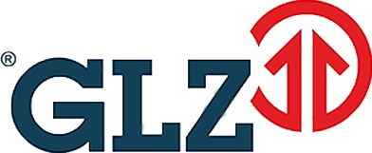 |  |  | Общество с ограниченной ответственностью  «Гомельский лифтовый завод»  246020, г.Гомель, ул.Барыкина, 305А  Тел/факс:(80232)32 99 80, E-mail: info@glz.by  BY56 ALFA 3012 2190 8101 3027 0000 в Дирекции по Гомельской области ЗАО «Альфа-Банк» адрес банка: г.Гомель, ул.Жарковского, 6А  БИК ALFABY2X УНП 491326117ОКПО 500367303000
 |  |  | 

Исх. от 09.06.2020 № 1/1/20
на №__________от_________

Информационное письмо

Общество с ограниченной ответственностью «Гомельский лифтовый завод» является производителем пассажирских, грузопассажирских лифтов, грузовых подъемников, подъемников для инвалидов и физически ослабленных лиц с февраля 2017 года.
Кабина лифта собственного производства, с возможностью применения различных материалов отделки.
Двери шахты собственного производства, с возможностью применения различных материалов отделки. Так же имеется сертификат противопожарных дверей шахты первого типа EI60.
Станция управления собственного производства, на базе частотного преобразователя фирмы «ARKEL».
Противовес, кронштейны и крепления собственного производства.
Лебедка главного привода фирмы «AKIS» страна производитель Турция.
Устройства безопасности компания «Gerval» страна производитель Испания, «Metroplast» страна производитель Турция.
Оборудование, сертифицированное таможенным союзом, имеем все разрешительные документы.
Качество поставленной продукции подтверждается наличием «Системы менеджмента качества применительно к проектированию, производству, реализации, монтажу и техническому обслуживанию лифтов, подъёмных платформ для инвалидов и грузовых подъёмников (типа лифтов) соответствует требованием СТБ ISO 9001-2015, сертификатом собственного производства, лицензией на монтаж потенциально опасных объектов и др.
В настоящее время поставлено и смонтировано более 100 единиц лифтов, по территории РБ и РФ. Результат нашей работы – положительные отзывы партнеров, которые являются эффективной рекламой и наилучшим образом влияют на имидж компании.
Предлагаем Вам при проведении закупок приглашать для участия нашу организацию как белорусского производителя вышеуказанного оборудования.
Надеемся на дальнейшее сотрудничество в данном направлении.

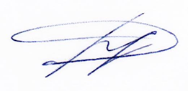
Заместитель генерального
директора по продажам Д.И.Бунделев

